Тема: «Белки»

1. Пользуясь текстом учебника, составьте схему, отражающую функции белков в организме:

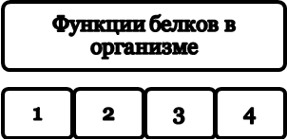
2. Каков элементный состав белковых молекул?
3. Какие аминокислоты образуют белковые молекулы?
4. Глицин (аминоуксусная кислота) и аланин (2 – аминопропионовая кислота) входят в состав природных белков. Начертите структурные формулы всех трипептидов, которые могут быть образованы этими аминокислотами.
5. Заполните схему, отражающую строение белков:

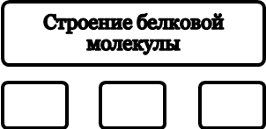
6. Что представляет собой первичная структура белка? Какой тип реакции лежит в основе синтеза белков из аминокислот? Какой тип химической связи характеризует первичную структуру белка?
7. Что представляет собой вторичная структура белка? Какой тип химической связи участвуют в её образования? Между какими группами образуется данная химическая связь?
8. Что представляет собой третичная структура белка? Какие типы химических связей участвуют в её образовании? Между какими группами образуется данные химические связи?
9. Перечислите свойства белков.
10. Трипептид имеет строение: H₂N-CH(CH₃)-CO-NH-CH₂-CO-NH-CH(CH₂SH)-COOH
Какие цветные реакции белков будет давать этот трипептид?
11. Как различить: а) раствор белка и разбавленный водой крахмальные клейстер; б) шерстяную и хлопчатобумажную ткани? Опишите ход своих действий и происходящие превращения.
12. Составьте схему, отражающую превращение белков пищи в организме человека.
13. Какие структуры белка разрушаются при: а) денатурации; б) гидролизе?
14. Составьте схему, отражающую применение белков.

Н.С. Павлова «Дидактические карточки-задания по химии. 10 класс», - М: Экзамен, 2006
А.М. Радецкий «Химический тренажер. Задания для организации самостоятельной работы учащихся 8-9 и 10-11 классов», - М: Просвещение, 2008

